Referencia Molde: 1897

EXTERIOR TAPA 50 ml.MAR-MAR GRUIXUDA

FECHA | FECHA | OBSERVACIONES
09/01/15  Fabrica→Taller  Firma: | Taller→Fabrica  Firma: 13/01/15  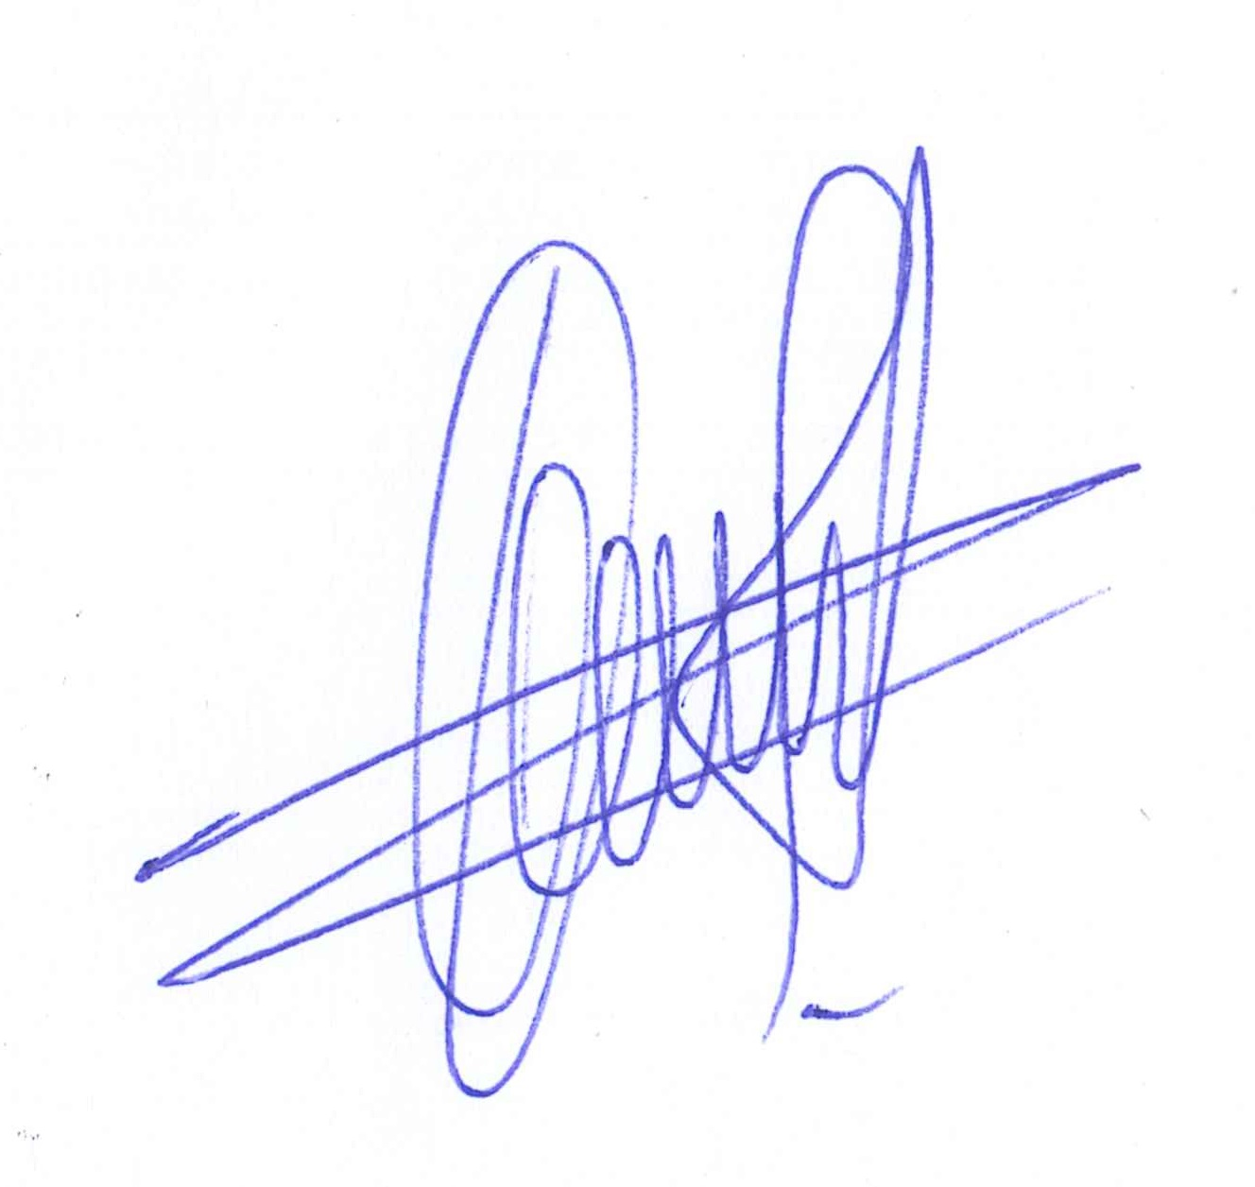
22/11/2018  Fabrica→Taller  Firma: | 28/11/18  Taller→Fabrica  Firma: M.Serrano.
Fabrica→Taller  Firma: | Taller→Fabrica  Firma:
Fabrica→Taller  Firma: | Taller→Fabrica  Firma:
Fabrica→Taller  Firma: | Taller→Fabrica  Firma:
Fabrica→Taller  Firma: | Taller→Fabrica  Firma:
Fabrica→Taller  Firma: | Taller→Fabrica  Firma:
Fabrica→Taller  Firma: | Taller→Fabrica  Firma:
Fabrica→Taller  Firma: | Taller→Fabrica  Firma:
Fabrica→Taller  Firma: | Taller→Fabrica  Firma:

Este albarán de entrega molde debe ser enviado por mail firmado como justificante que el molde se ha recepcionado.

